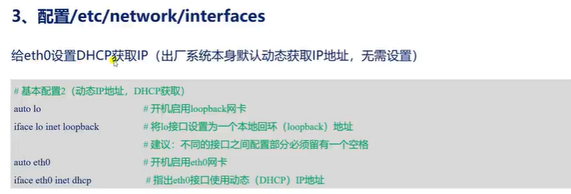

这个设置有点多余，因为开发板出厂默认就是设置为的动态IP地址。

首先进入interface 目录： cd /etc/network/interface

IMG_256

把上一节课的内容删除：

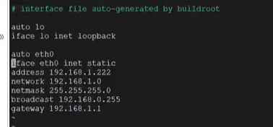

删除一行的方法就是在： 非编辑模式下，按两次d。

将interface的内容修改为：

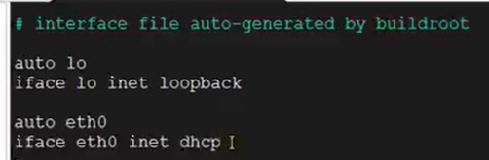

修改完成后保存退出，然后重启网络：

/etc/init.d/S40network restart

此时再用ifconfig查看ip地址可以看到：IP地址已经发生了改变。

Ip地址发生改变的原因就是：interface文件里的 iface eth0 inet dhcp命令

该命令表示：通过dhcp相关的命令自动获取ip地址，也就是dhcp动态地获取ip地址。

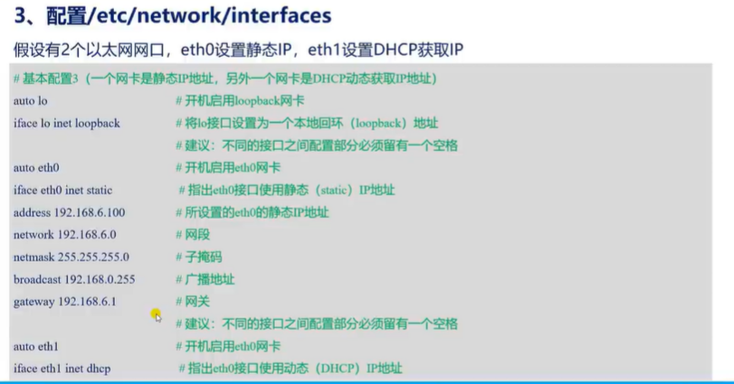

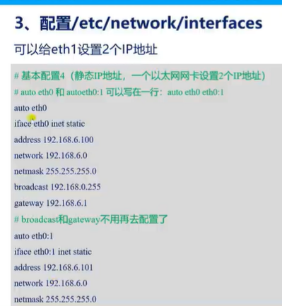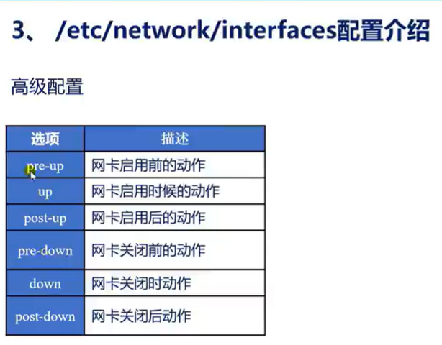

高级配置使用案例：

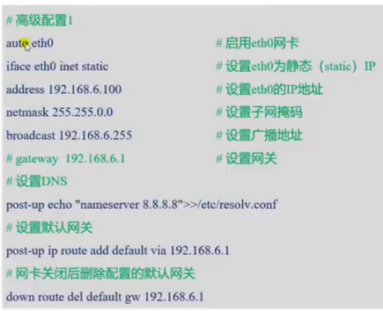

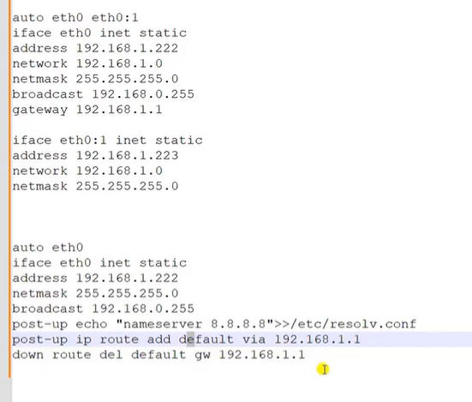

另一种配置方式：

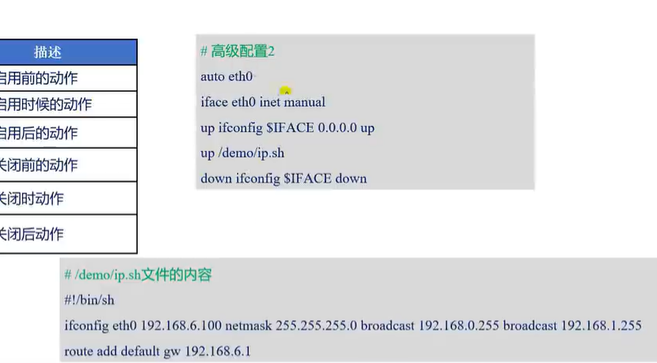

将高级配置1的interface:

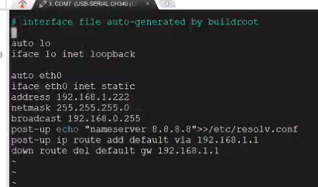

修改为：

